TecBeer

Programación y Laboratorio III





Integrantes:

López Octavio

Palavecino Alan

Pisoni Nazareno

Para el trabajo final hemos decidido recrear nuestro anterior proyecto del cuatrimestre pasado en Java.   
En este proyecto, presentamos el desarrollo de un programa de distribución de cerveza diseñado para facilitar y optimizar el proceso de distribución de este popular producto. Nuestro programa tiene como objetivo principal ayudar a las empresas y distribuidoras de cerveza a gestionar eficientemente su inventario y pedidos, brindando un mayor control y visibilidad sobre sus operaciones.  
  
Se han utilizado todas las herramientas aprendidas en clase, para poder dar el funcionamiento adecuado al programa. Para poder llevarlo a cabo hemos pensado como realizar el proyecto, la distribución de tareas, como encararlo, si implementar los archivos y hemos decidido realizar lo siguiente:

* Clases:  
  **Persona**: Clase abstracta que contendrá los métodos getters, setter, implementa la interfaz Serializable y los constructores para poder utilizar las siguientes 2 clases  
  **Admin**: Esta clase hereda de las clases persona. Las instancias de esa clase son las únicas que podrán ingresar para administrar y ver todo el funcionamiento del proyecto, implementa la Interfaz iAMB y posee el campo rol (por el cual se compara para ver si es Admin o Cliente) en 1  
  **Cliente:** Es similar a la clase Admin, pero las instancias solo tendrán acceso a ciertas funciones que son para hacer uso del funcionamiento del programa, es decir, realizar pedidos, etc. Posee la interfaz iAMB y tiene el campo rol en 0  
  **Pedido**: Esta clase se implementa la interfaz iAMB, posee sus funciones básicas y sus constructores. Un atributo de esta clase es un ArrayList, donde se almacenarán las cervezas cargadas en el pedido   
  **Cerveza:** Esta clase clase tiene 2 atributos que son enums, uno es Tipo, y el otro Estilo. Implementa la interfaz iAMB   
  **Consola:** La hicimos para hacer un mejor uso y más fácil de la escritura por pantalla   
  **TecBeer:** Esta clase la hicimos genérica para pasar los archivos de Json a esa colección genérica y después pasarlo a las colecciones de las clases a las que pertenecen, posee las colecciones de las clases anteriores: un ArrayList genérico; un mapa de personas Activas que tiene de clave el username de la persona y de valor las personas que tiene activas; otro mapa igual pero de las personas que estén inactivas; Un mapa de Cervezas, que tiene como clave el Estilo de cerveza y como valor un ArrayList de las cervezas que pertenecen a ese tipo; Por ultimo esta clase cuenta con un TreeMap de pedidos, el cual posee como la clave el id del pedido y como valor el pedido.   
  Tiene los métodos necesarios para el manejo de las colecciones y los métodos para el manejo de los JSON  
  **Menú:** En esta clase se le da el funcionamiento al sistema. Esta clase recibe una instancia de la clase TecBeer. En ella se encuentran los submenús que se necesitan a medida que se va ingresando en el programa. Cada opción contiene su respectivo funcionamiento o te deriva al submenú que se solicite.
* Interfaces:  
  La única interfaz que manejamos es **iAMB** (alta, baja y modificación), es implementa por la clase Cliente, Admin, Cerveza y Persona.
* Enums:  
  **Tipo**: en este Enum, se encuentran los diferentes tipos de envases que se pueden utilizar para realizar el pedido. Tenemos: barril de 20, 30 y 50 litros, lata de 0.5 litros y botella de 1 litro.  
  **Estilo**: en él se encuentran los diferentes tipos de cerveza con la cual cuenta la distribuidora TecBeer. Tenemos: Lager, Ale, Belgian, Pale Ale, Barrica, Sour, Indian Pale Ale, New England Pale Ale, England Pale Ale, Stout y Imperial Stout.  
  Ambos se utilizan en la clase Cerveza
* Excepciones:  
  **Inválido:** Se utiliza en diferentes partes de programa cuando en caso de que diferentes objetos no existan al buscarlos.   
  **OpcionNoValida**: Se utiliza cuando se ingresa por teclado datos que no deberían  
  **StockInsuficiente:** Se utiliza cuando no hay stock al querer hacer un pedido de un determinado producto  
  **UsuarioPasswordInvalido**: La utilizamos a la hora de registrarse o loguearse, cuando la contraseña no cumple con los requisitos o cuando el username no coincide con la contraseña

El programa comienza con un Menú el cual hay 2 opciones: LogIn y registrarse.   
Si usted no se encuentra cargado en el sistema, deberá registrarse para poder ingresar. Al ingresar, será destinado al menú que le corresponde, el menú de cliente y el menú de administrador.

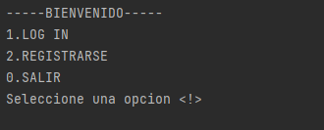

En caso de que se ingrese como Cliente, el menú que nos aparecerá es el siguiente:

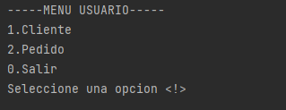

Si ingresamos a la sección Cliente, podremos ver nuestro usuario, gestionar nuestros datos, modificarlos o darnos de baja

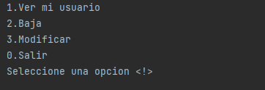

Si ingresamos a la parte de Pedidos podremos, ver los pedidos que tenemos realizados, con sus costos, sus fechas, etc. Podemos realizar un pedido en el momento y podremos ver los podructos que se encuentran disponibles.

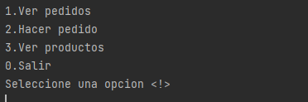

Por ende, el cliente solo podrá ver sus datos, sus pedidos y realizarlos.

En caso de que la persona que se loguee sea administrador, podrá ver secciones a las que los clientes pueden acceder, mediante el siguiente menú:

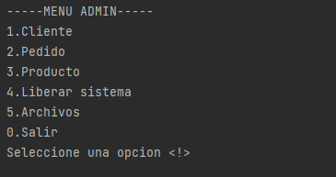

Nos encontramos con 5 principales secciones

Si ingresamos a la sección cliente nos redirigirá al siguiente menú:

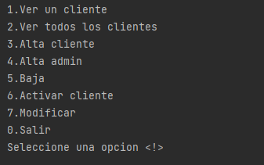

Donde podremos ver un cliente en particular, podremos ver todos los clientes, dar de alta un cliente, dar de baja un cliente, activar un cliente o modificarlo.

Si ingresamos a la sección pedidos

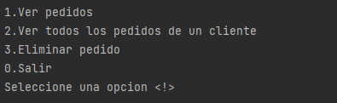

Podremos ver un pedido, ver todos los pedidos realizados y eliminar,

Si ingresamos a la sección Productos veremos un nuevo menú:

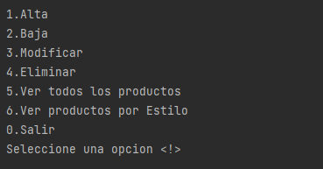

donde podremos, dar de alta un producto, darlo de baja, modificarlos, eliminarlos, ver los productos y verlos por estilo elegido:

Si elegimos la opción 4, el sistema se liberará, borrando los datos de las colecciones existentes

Y, por último, si elegimos la sección archivos

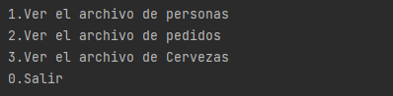

Podremos ver los 3 archivos JSON con los cual contamos: Personas.json , Pedidos.jon y Productos.json

Bibliografía:

ChatGPT: <https://chat.openai.com/>Youtube: <https://www.youtube.com/watch?v=U709qY6S9rA&list=PLU8oAlHdN5BktAXdEVCLUYzvDyqRQJ2lk>Google: https://www.oracle.com/

Bibliografía de catedra: https://campus.mdp.utn.edu.ar/mod/folder/view.php?id=7174